**¿Qué aprendí?**2° Básico Capítulo 12

1. ¿Cuántas naranjas hay? Completa.

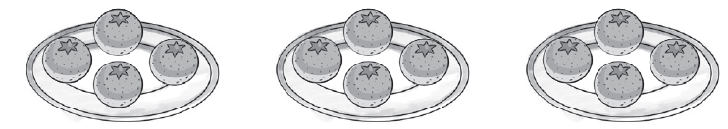

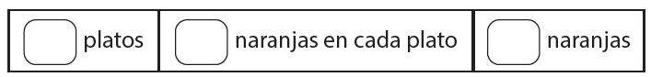

• =

|  |  |
| --- | --- |
| Nivel | 2º Básico |
| Tomo | 2 |
| Capítulo | 12: Multiplicar |
| OA | 11: Demostrar que comprende la multiplicación: usando representaciones concretas y pictóricas, expresando una multiplicación como una adición de sumandos iguales, usando la distributividad como estrategia para construir las tablas del 2, del 5 y del 10, resolviendo problemas que involucren las tablas del 2, del 5 y del 10. |
| Contenido | Multiplicación con factores distintos a 2, 5 y 10 |
| Indicador de evaluación | Resuelven problemas que involucran la multiplicación, usando representaciones concretas o pictóricas. |
| Habilidad | Resolver problemas |
| Respuesta esperada | 3 platos, 4 naranjas en cada plato, 12 naranjas.  3 • 4 = 12 |

**¿Qué aprendí?**2° Básico Capítulo 12

1. Encierra los grupos a partir de la multiplicación.

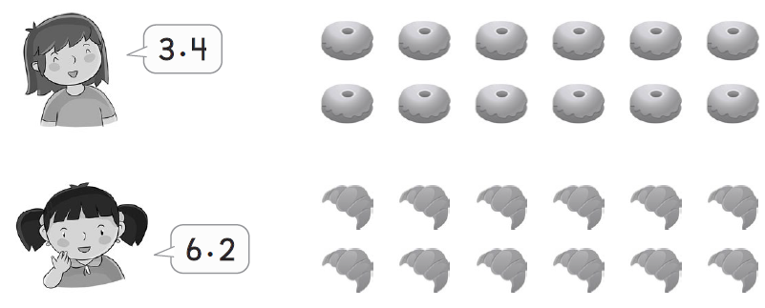

|  |  |
| --- | --- |
| Nivel | 2º Básico |
| Tomo | 2 |
| Capítulo | 12: Multiplicar |
| OA | 11: Demostrar que comprende la multiplicación: usando representaciones concretas y pictóricas, expresando una multiplicación como una adición de sumandos iguales, usando la distributividad como estrategia para construir las tablas del 2, del 5 y del 10, resolviendo problemas que involucren las tablas del 2, del 5 y del 10. |
| Contenido | Multiplicación con factores distintos a 2, 5 y 10 |
| Indicador de evaluación | Representan una multiplicación con grupos de igual cantidad de elementos. |
| Habilidad | Representar |
| Respuesta esperada |  |

**¿Qué aprendí?**2° Básico Capítulo 12

1. La chinita tiene 6 patas.

¿Cuántas chinitas hay que dibujar para tener 18 patas?

Dibuja el total de chinitas.

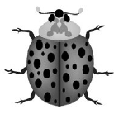

|  |  |
| --- | --- |
| Nivel | 2º Básico |
| Tomo | 2 |
| Capítulo | 12: Multiplicar |
| OA | 11: Demostrar que comprende la multiplicación: usando representaciones concretas y pictóricas, expresando una multiplicación como una adición de sumandos iguales, usando la distributividad como estrategia para construir las tablas del 2, del 5 y del 10, resolviendo problemas que involucren las tablas del 2, del 5 y del 10. |
| Contenido | Multiplicación con factores distintos a 2, 5 y 10 |
| Indicador de evaluación | Resuelven problemas que involucran la multiplicación, usando representaciones concretas o pictóricas. |
| Habilidad | Resolver problemas |
| Respuesta esperada | Se debe dibujar 3 chinitas en total, porque cada una tiene 6 patas. |

**¿Qué aprendí?**2° Básico Capítulo 12

1. El número total de plátanos se representa como:

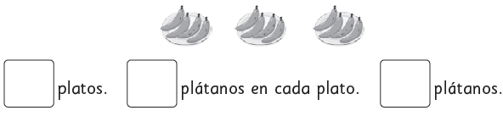

|  |  |
| --- | --- |
| Nivel | 2º Básico |
| Tomo | 2 |
| Capítulo | 12: Multiplicar |
| OA | 11: Demostrar que comprende la multiplicación: usando representaciones concretas y pictóricas, expresando una multiplicación como una adición de sumandos iguales, usando la distributividad como estrategia para construir las tablas del 2, del 5 y del 10, resolviendo problemas que involucren las tablas del 2, del 5 y del 10. |
| Contenido | Multiplicación con factores distintos a 2, 5 y 10 |
| Indicador de evaluación | Resuelven problemas que involucran la multiplicación, usando representaciones concretas o pictóricas. |
| Habilidad | Resolver problemas |
| Respuesta esperada | 3 platos, 4 plátanos en cada plato, 12 plátanos en total. |

**¿Qué aprendí?**2° Básico Capítulo 12

1. El número total de galletas se representa como:

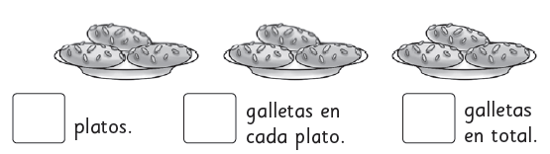

|  |  |
| --- | --- |
| Nivel | 2º Básico |
| Tomo | 2 |
| Capítulo | 12: Multiplicar |
| OA | 11: Demostrar que comprende la multiplicación: usando representaciones concretas y pictóricas, expresando una multiplicación como una adición de sumandos iguales, usando la distributividad como estrategia para construir las tablas del 2, del 5 y del 10, resolviendo problemas que involucren las tablas del 2, del 5 y del 10. |
| Contenido | Multiplicación con factores distintos a 2, 5 y 10 |
| Indicador de evaluación | Resuelven problemas que involucran la multiplicación, usando representaciones concretas o pictóricas. |
| Habilidad | Resolver problemas |
| Respuesta esperada | 3 platos, 3 galletas en cada plato, 9 galletas en total. |

**¿Qué aprendí?**2° Básico Capítulo 12

1. El número total de galletas se representa como:

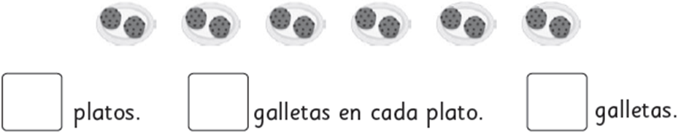

|  |  |
| --- | --- |
| Nivel | 2º Básico |
| Tomo | 2 |
| Capítulo | 12: Multiplicar |
| OA | 11: Demostrar que comprende la multiplicación: usando representaciones concretas y pictóricas, expresando una multiplicación como una adición de sumandos iguales, usando la distributividad como estrategia para construir las tablas del 2, del 5 y del 10, resolviendo problemas que involucren las tablas del 2, del 5 y del 10. |
| Contenido | Multiplicación por 2 |
| Indicador de evaluación | Resuelven problemas que involucran la multiplicación, usando representaciones concretas o pictóricas. |
| Habilidad | Resolver problemas |
| Respuesta esperada | 6 platos, 2 galletas en cada plato, 12 galletas en total. |

**¿Qué aprendí?**2° Básico Capítulo 12

1. ¿Cuántos dulces hay en total? Completa.

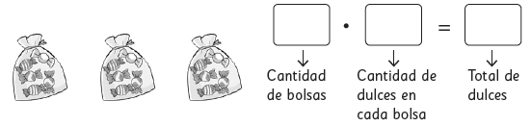

|  |  |
| --- | --- |
| Nivel | 2º Básico |
| Tomo | 2 |
| Capítulo | 12: Multiplicar |
| OA | 11: Demostrar que comprende la multiplicación: usando representaciones concretas y pictóricas, expresando una multiplicación como una adición de sumandos iguales, usando la distributividad como estrategia para construir las tablas del 2, del 5 y del 10, resolviendo problemas que involucren las tablas del 2, del 5 y del 10. |
| Contenido | Multiplicación por 5 |
| Indicador de evaluación | Resuelven problemas que involucran la multiplicación por 5. |
| Habilidad | Resolver problemas |
| Respuesta esperada | 3 • 5 = 15 |

**¿Qué aprendí?**2° Básico Capítulo 12

1. Escribe la frase numérica de multiplicación.

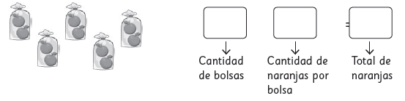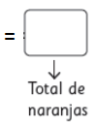

|  |  |
| --- | --- |
| Nivel | 2º Básico |
| Tomo | 2 |
| Capítulo | 12: Multiplicar |
| OA | 11: Demostrar que comprende la multiplicación: usando representaciones concretas y pictóricas, expresando una multiplicación como una adición de sumandos iguales, usando la distributividad como estrategia para construir las tablas del 2, del 5 y del 10, resolviendo problemas que involucren las tablas del 2, del 5 y del 10. |
| Contenido | Multiplicación por 2 |
| Indicador de evaluación | Resuelven problemas que involucran la multiplicación por 2. |
| Habilidad | Resolver problemas |
| Respuesta esperada | 5 • 2 = 10 |

**¿Qué aprendí?**2° Básico Capítulo 12

1. ¿Cuántas manzanas hay? Escribe la adición y luego la frase numérica.

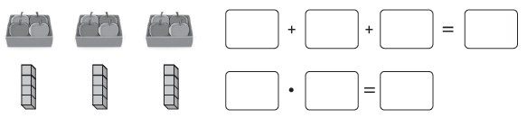

|  |  |
| --- | --- |
| Nivel | 2º Básico |
| Tomo | 2 |
| Capítulo | 12: Multiplicar |
| OA | 11: Demostrar que comprende la multiplicación: usando representaciones concretas y pictóricas, expresando una multiplicación como una adición de sumandos iguales, usando la distributividad como estrategia para construir las tablas del 2, del 5 y del 10, resolviendo problemas que involucren las tablas del 2, del 5 y del 10. |
| Contenido | Multiplicación con factores distintos a 2, 5 y 10 |
| Indicador de evaluación | Relacionan una multiplicación con una adición de sumandos iguales, a través de representaciones concretas o pictóricas. |
| Habilidad | Representar |
| Respuesta esperada | 4 + 4 + 4 = 12  3 • 4 = 12 |

**¿Qué aprendí?**2° Básico Capítulo 12

1. Coloca las 16 marraquetas en bolsas con la misma cantidad.

Escribe 2 frases numéricas.

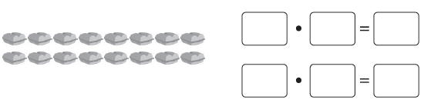

|  |  |
| --- | --- |
| Nivel | 2º Básico |
| Tomo | 2 |
| Capítulo | 12: Multiplicar |
| OA | 11: Demostrar que comprende la multiplicación: usando representaciones concretas y pictóricas, expresando una multiplicación como una adición de sumandos iguales, usando la distributividad como estrategia para construir las tablas del 2, del 5 y del 10, resolviendo problemas que involucren las tablas del 2, del 5 y del 10. |
| Contenido | Multiplicación con factores distintos a 2, 5 y 10 |
| Indicador de evaluación | Identifican multiplicaciones con productos iguales. |
| Habilidad | Resolver problemas |
| Respuesta esperada | Respuesta variada. Por ejemplo:  2 • 8 = 16  8 • 2 = 16  4 • 4 = 16 |

**¿Qué aprendí?**2° Básico Capítulo 12

1. Rosa escribió 7 • 3. Encierra los grupos.

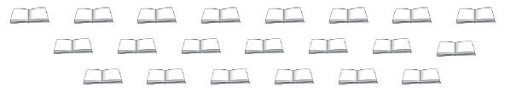

|  |  |
| --- | --- |
| Nivel | 2º Básico |
| Tomo | 2 |
| Capítulo | 12: Multiplicar |
| OA | 11: Demostrar que comprende la multiplicación: usando representaciones concretas y pictóricas, expresando una multiplicación como una adición de sumandos iguales, usando la distributividad como estrategia para construir las tablas del 2, del 5 y del 10, resolviendo problemas que involucren las tablas del 2, del 5 y del 10. |
| Contenido | Multiplicación con factores distintos a 2, 5 y 10 |
| Indicador de evaluación | Representan una multiplicación con grupos de igual cantidad de elementos. |
| Habilidad | Representar |
| Respuesta esperada | Encerrar 7 grupos con 3 libros cada uno. |